|  |  |
| --- | --- |
| Practica 4. | **Organización de los datos ( Enlace transparencia apartado Tipos de tablas)** |

8. [Bases de datos. Esquemas](https://youtu.be/z8sHzeNNG4Q)

Antes de centrarnos en los esquemas de datos, vamos a terminar de configurar el editor vDevelop.

Botón derecho sobre la toolbar principal, añadimos **proyectos,edición,gestión de objetos y buscar**. **Nuevo objeto** no es recomendable porque tiene muchos iconos y ocupan mucho. De la misma forma en los inspectores se hace lo mismo campos y scripts se usan menos, que usa,donde se usa y errores lo ponemos a la derecha para que estén más accesibles.También podíamos quitar los textos dejando sólo los iconos, cuando nos sepamos que es cada cosa. El editor quedará así:

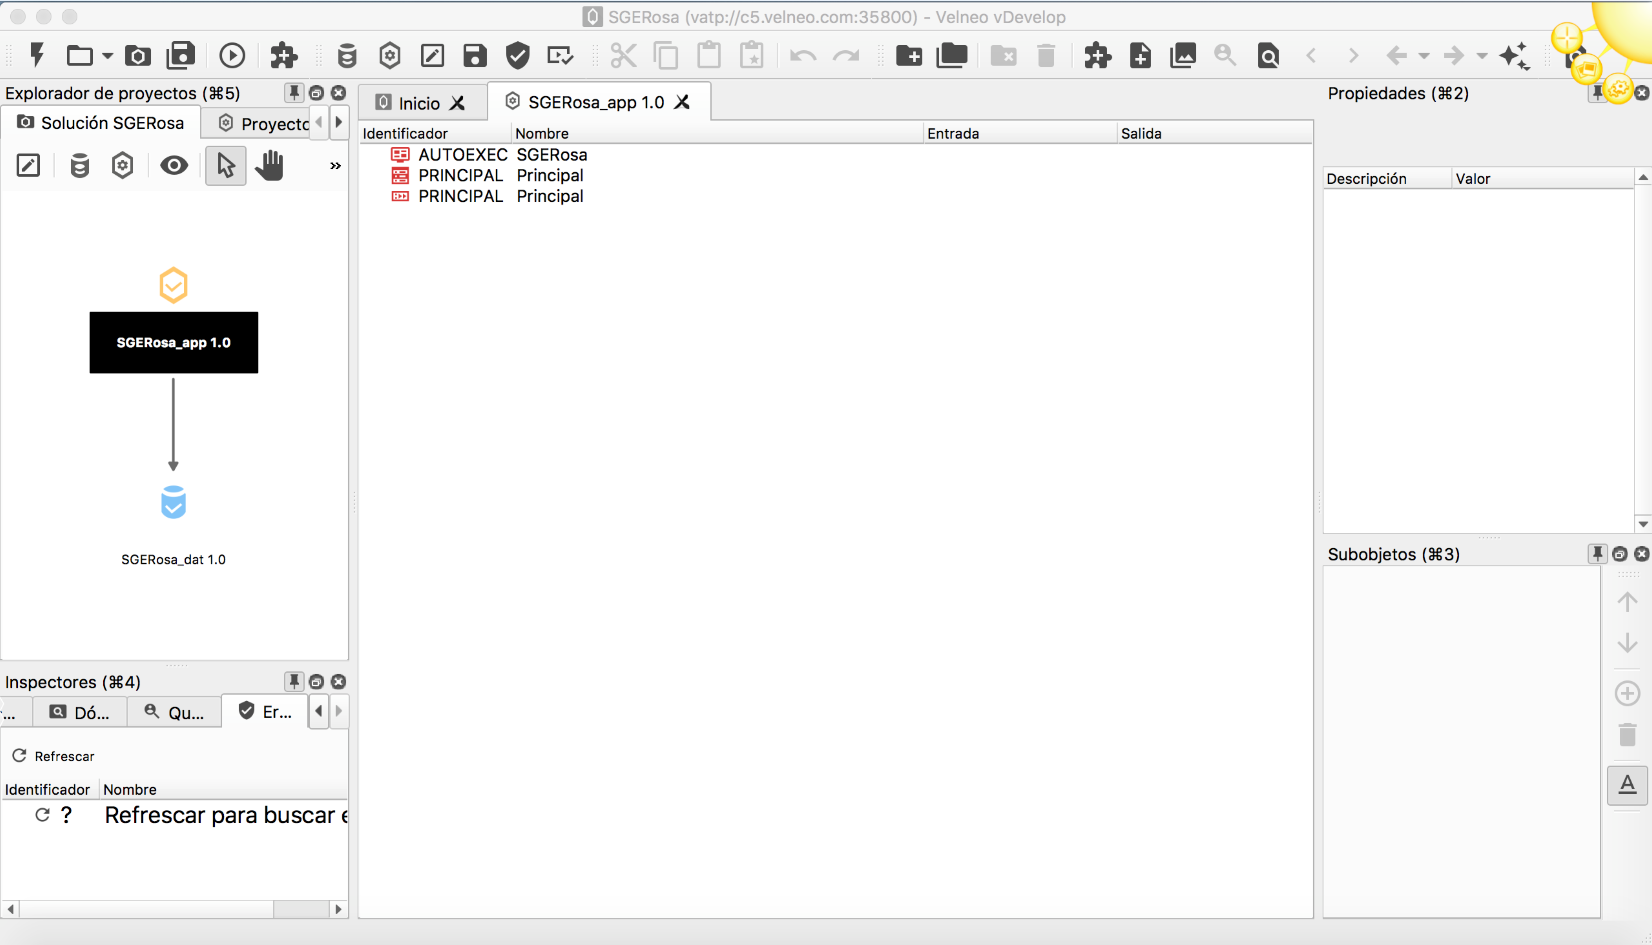

Creamos una carpeta donde incluiremos los esquemas que vamos a realizar:

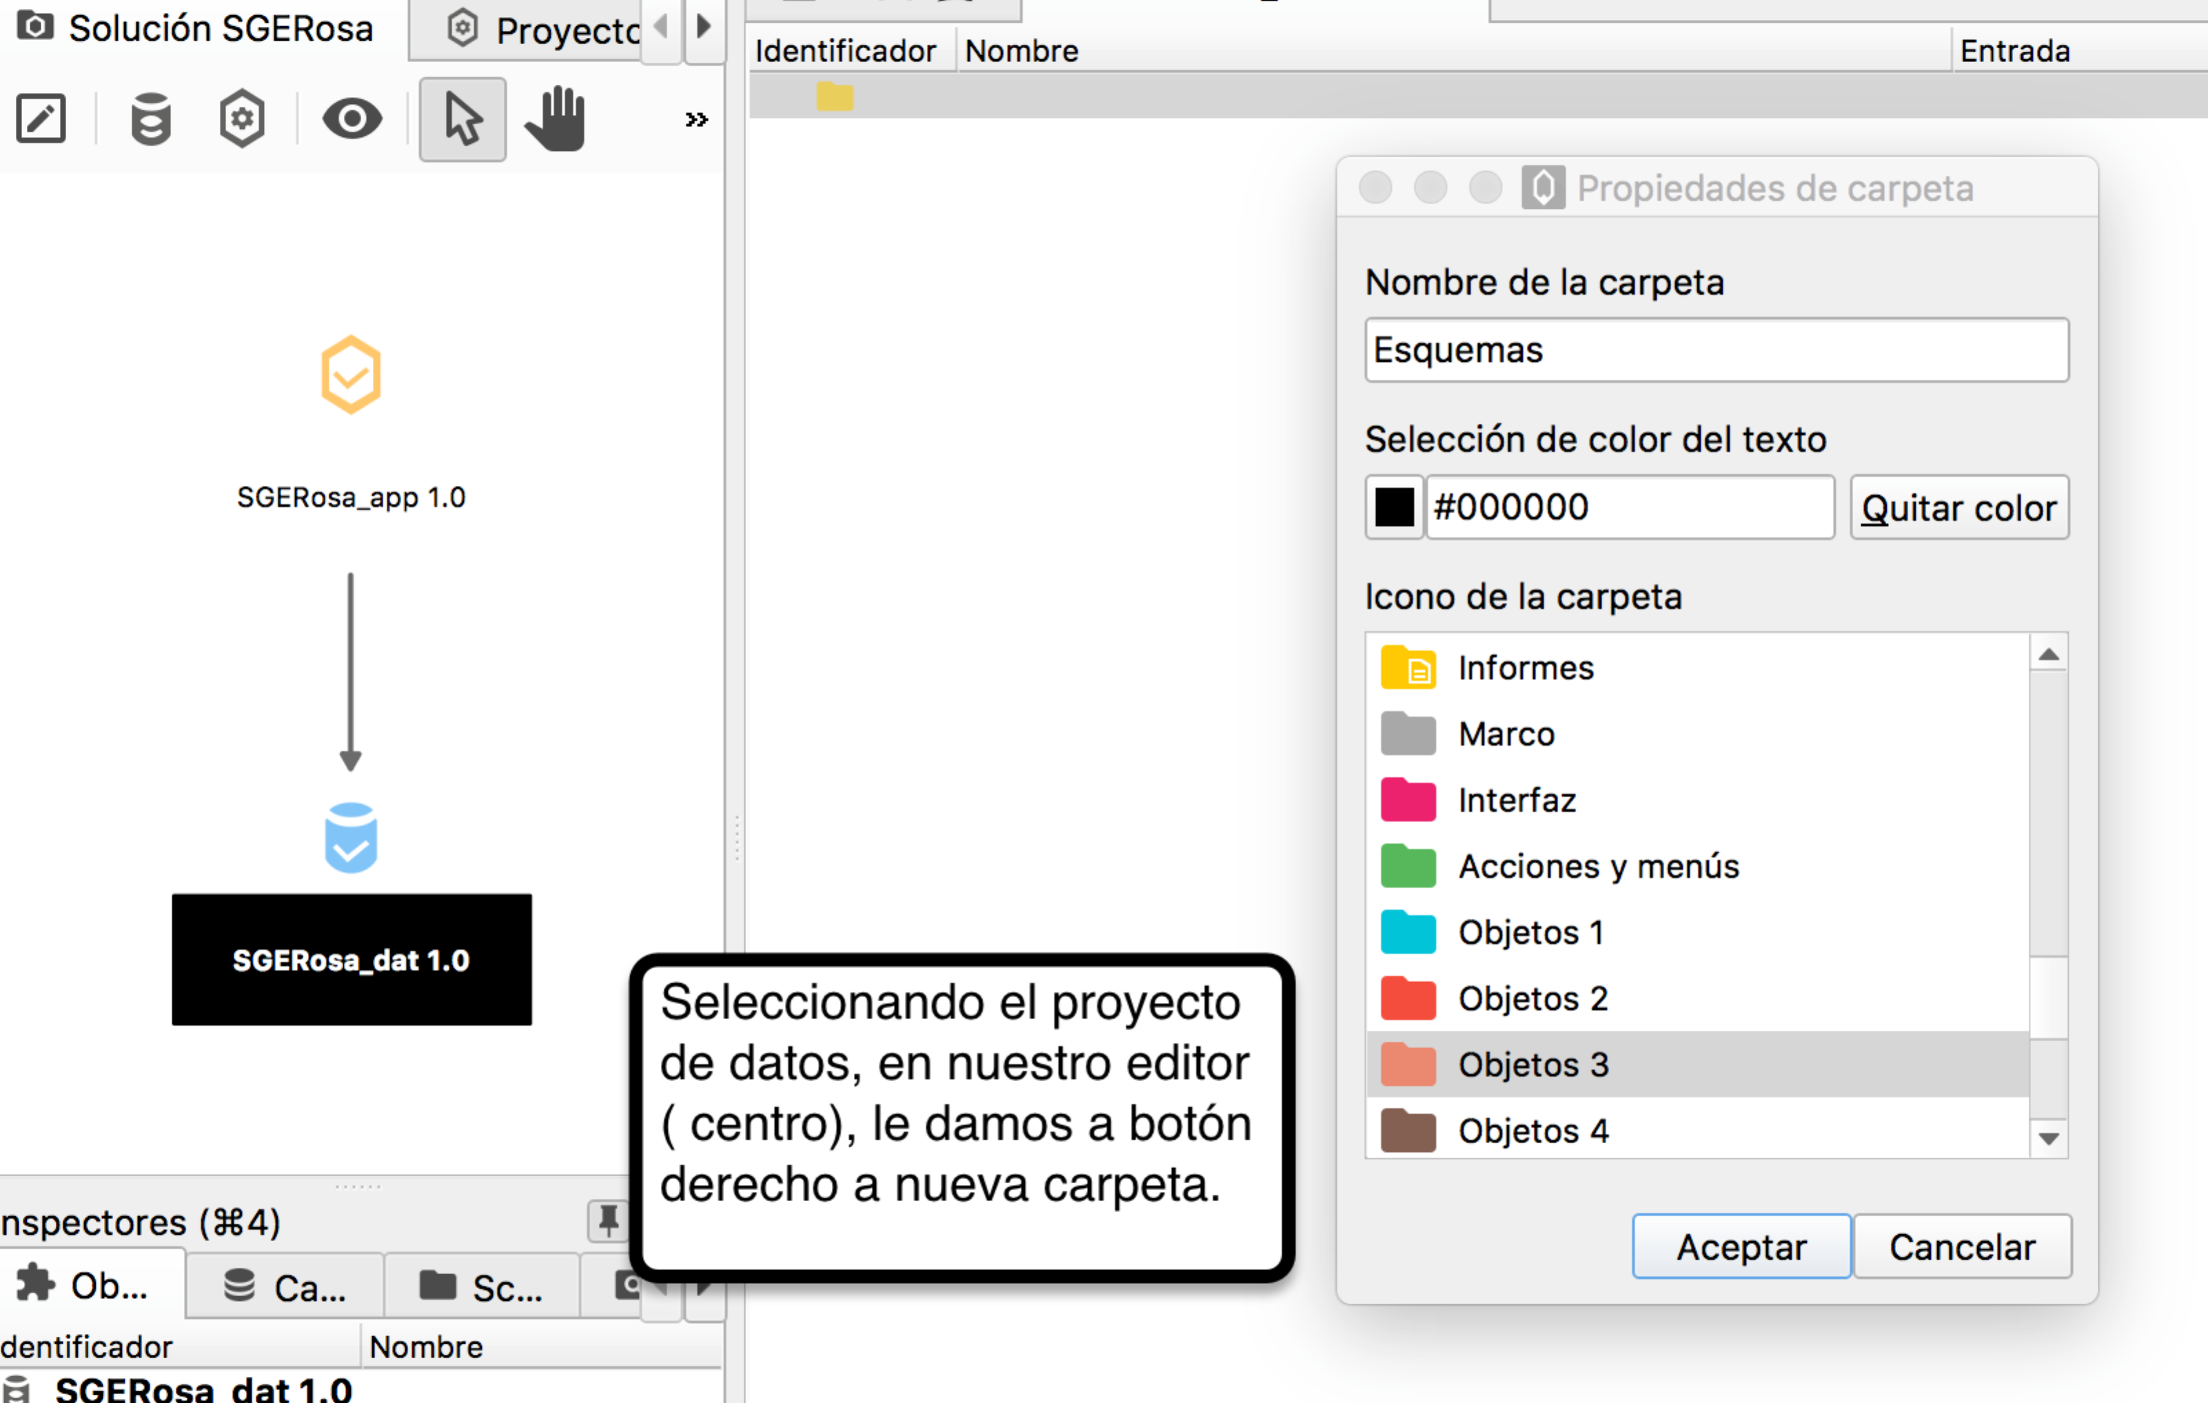

Ahora incluiremos un objeto: Con botón derecho nuevo objeto o F6 agregaremos a la carpeta un esquema.

El esquema tiene unas propiedades específicas que podemos ver en la pantalla de propiedades a la derecha.

En Velneo se intenta dejar los identificadores de los objetos en grupos de tres letras y en mayusculas. Nuestro esquema se llamará GRL ( general).

9.[Base de Datos. Dibujos.](https://youtu.be/UhUeSGcuIFw)

Antes de comenzar a crear las tablas, tenemos que crear una carpeta que llamaremos dibujo y dentro de la subcarpeta llamada iconos de tablas. Crearemos ahí un objeto dibujo. Un dibujo sólo requiere un identificador , en este primer caso, crearemos el icono que corresponderá a la tabla de artículos. Los iconos los podemos usar en más opciones.

Los iconos tenemos que descargarlas. El profesor te proporcionará los iconos de Velneo.

Descargamos la carpeta iconos, o el profesor indicará otra url válida, en el caso que esta ya no la sea.

Creamos todos los iconos relativos a las tablas que vamos a crear :

Artículos,clientes, facturas de ventas,descuentos por cliente y familia,familias, proveedores,Facturas de compra,movimientos de almacen,estadísticas por cliente y artículo.

Botón derecho->Nuevo Objeto-> Dibujo

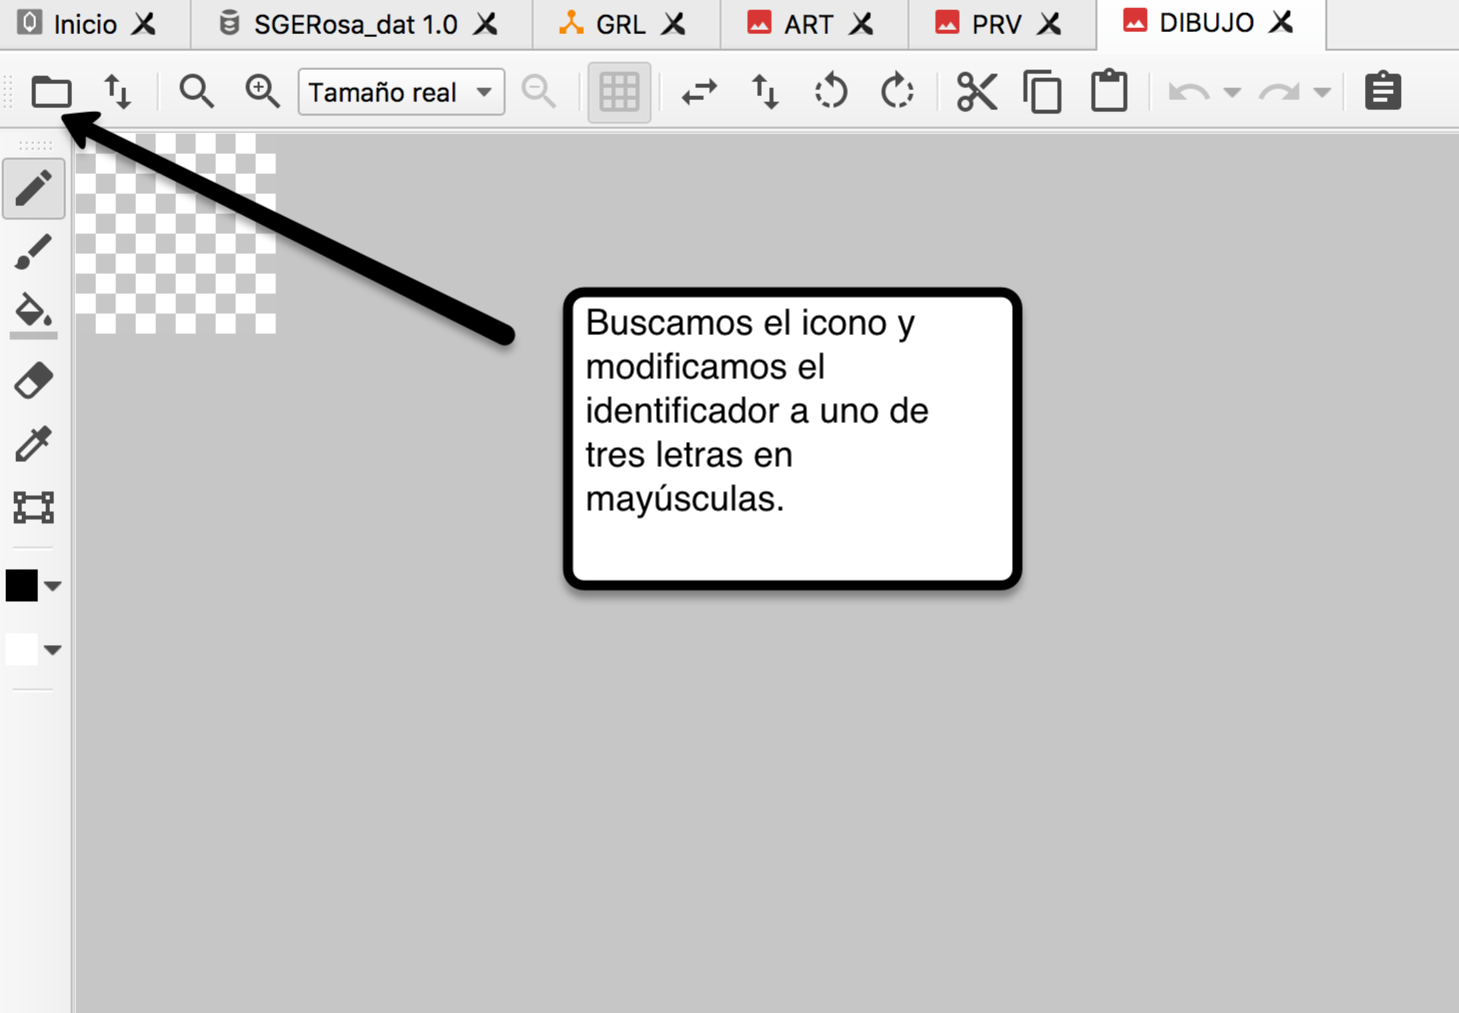

**[Base de Datos. Crear tabla Clientes](https://www.youtube.com/watch?v=YRppIFmgbXw&list=PL-bVpgNOlmioFuAHHTmRlXX2dlof9w_tY&index=12&t=0s)**

Hay varias formas de crear una tabla, nos interesa hacerlo desde dentro del esquema porque ya se incluyen en él. Aunque, también podemos utilizar el icono de la toolbar.

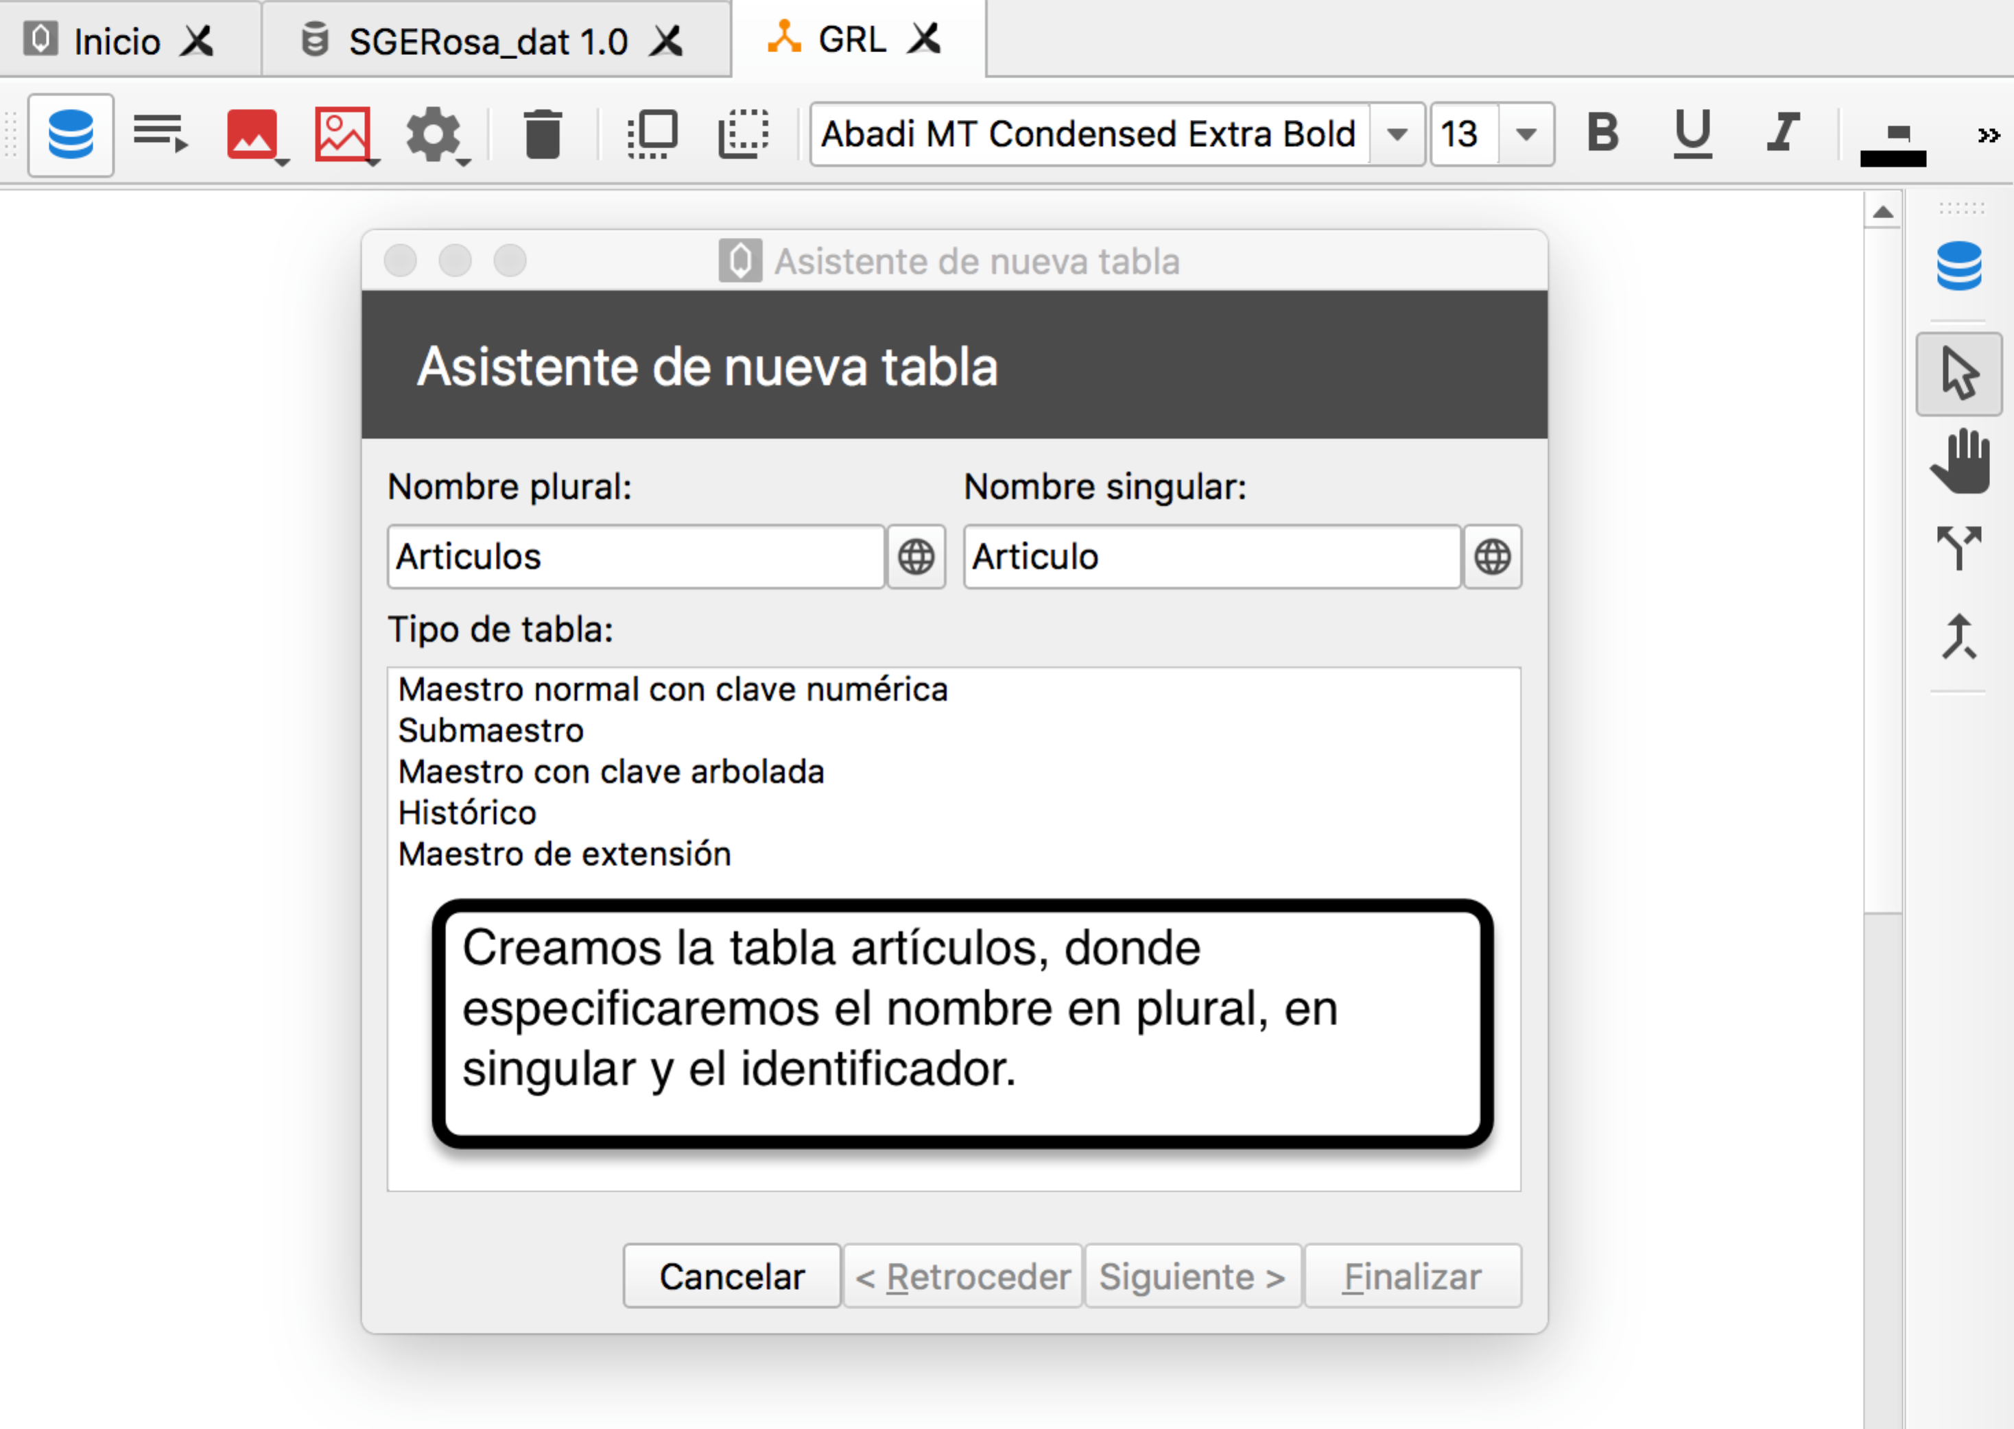

Velneo tiene funcionalidades de enviar correos electrónicos automáticamente, por tanto, cuando estemos ante una lista de artículos usará el nombre plural, cuando estemos ante un único artículo, usará el nombre en singular.

Existen varios tipos de tablas, la más habitual es maestro normal con clave numérica. Este tipo tiene una clave númerica que identifica a cada registro. Al darle a siguiente nos pregunta el nombre del campo identificador. También nos creará un índice, que dejamos con el nombre por defecto… y se tickará la numeración automática.

¿Qué numero de clientes vamos a necesitar ¿ ponemos 2 Bytes. Podemos modificarlo posteriormente.

Creamos la tabla clientes, como ejemplo:

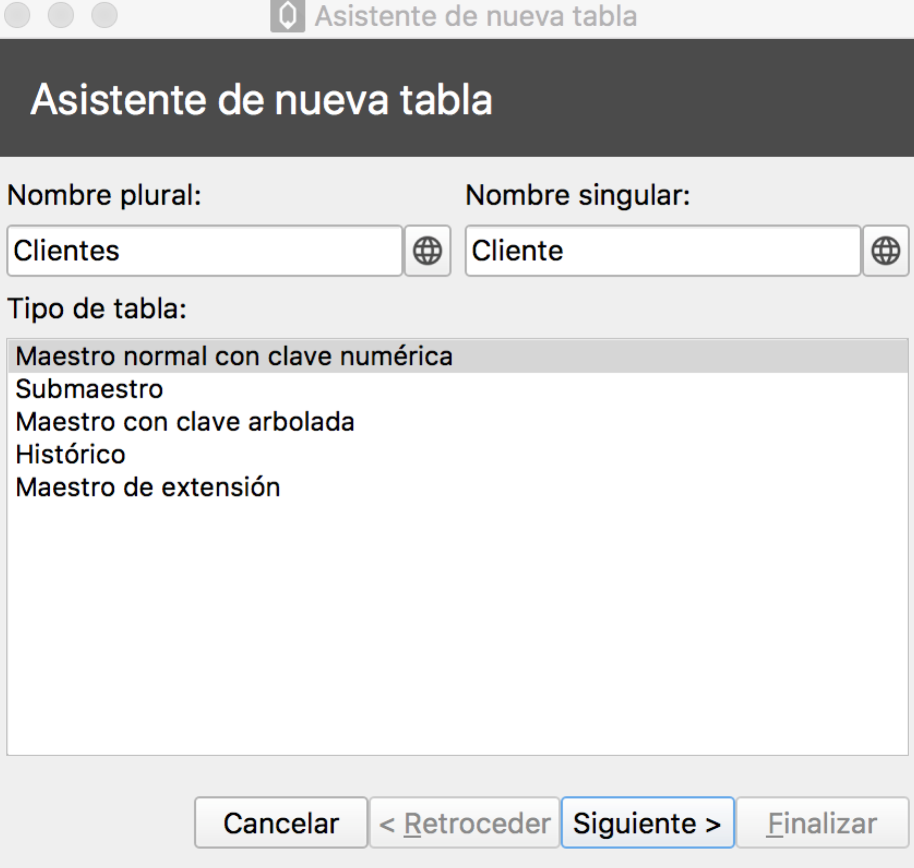

Nos pregunta si queremos que nos crean un índice alfabético, por palabras, por trozos, le decimos que sí.

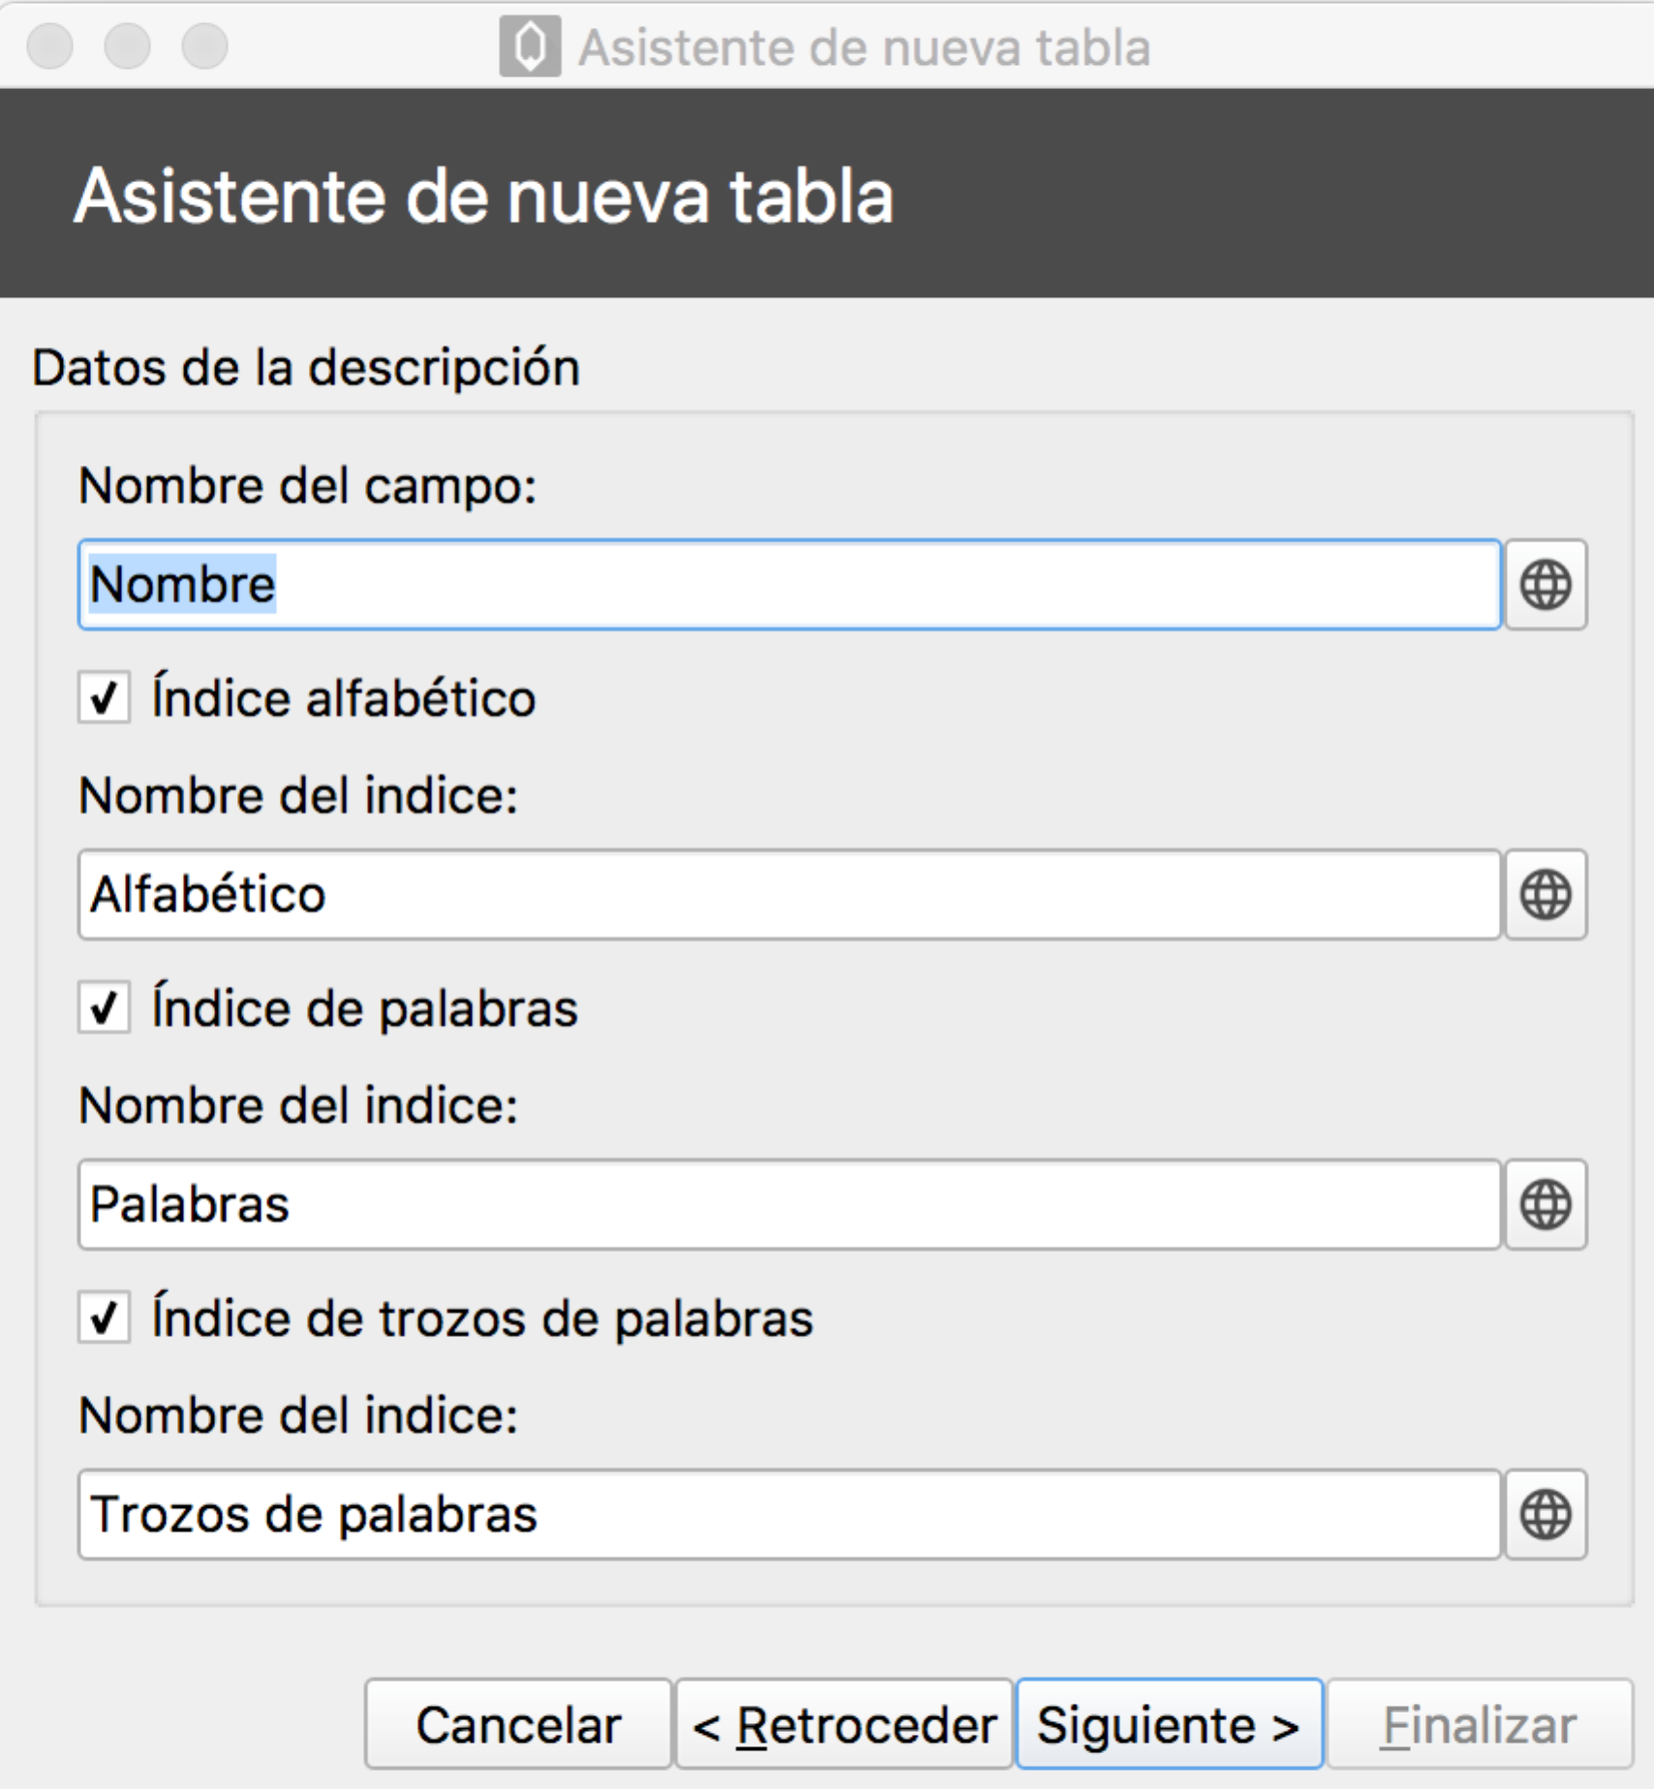

También podemos crear campos automáticamente en la tabla, sino, lo podemos crear de forma manual después. En este caso no crearemos ninguno.

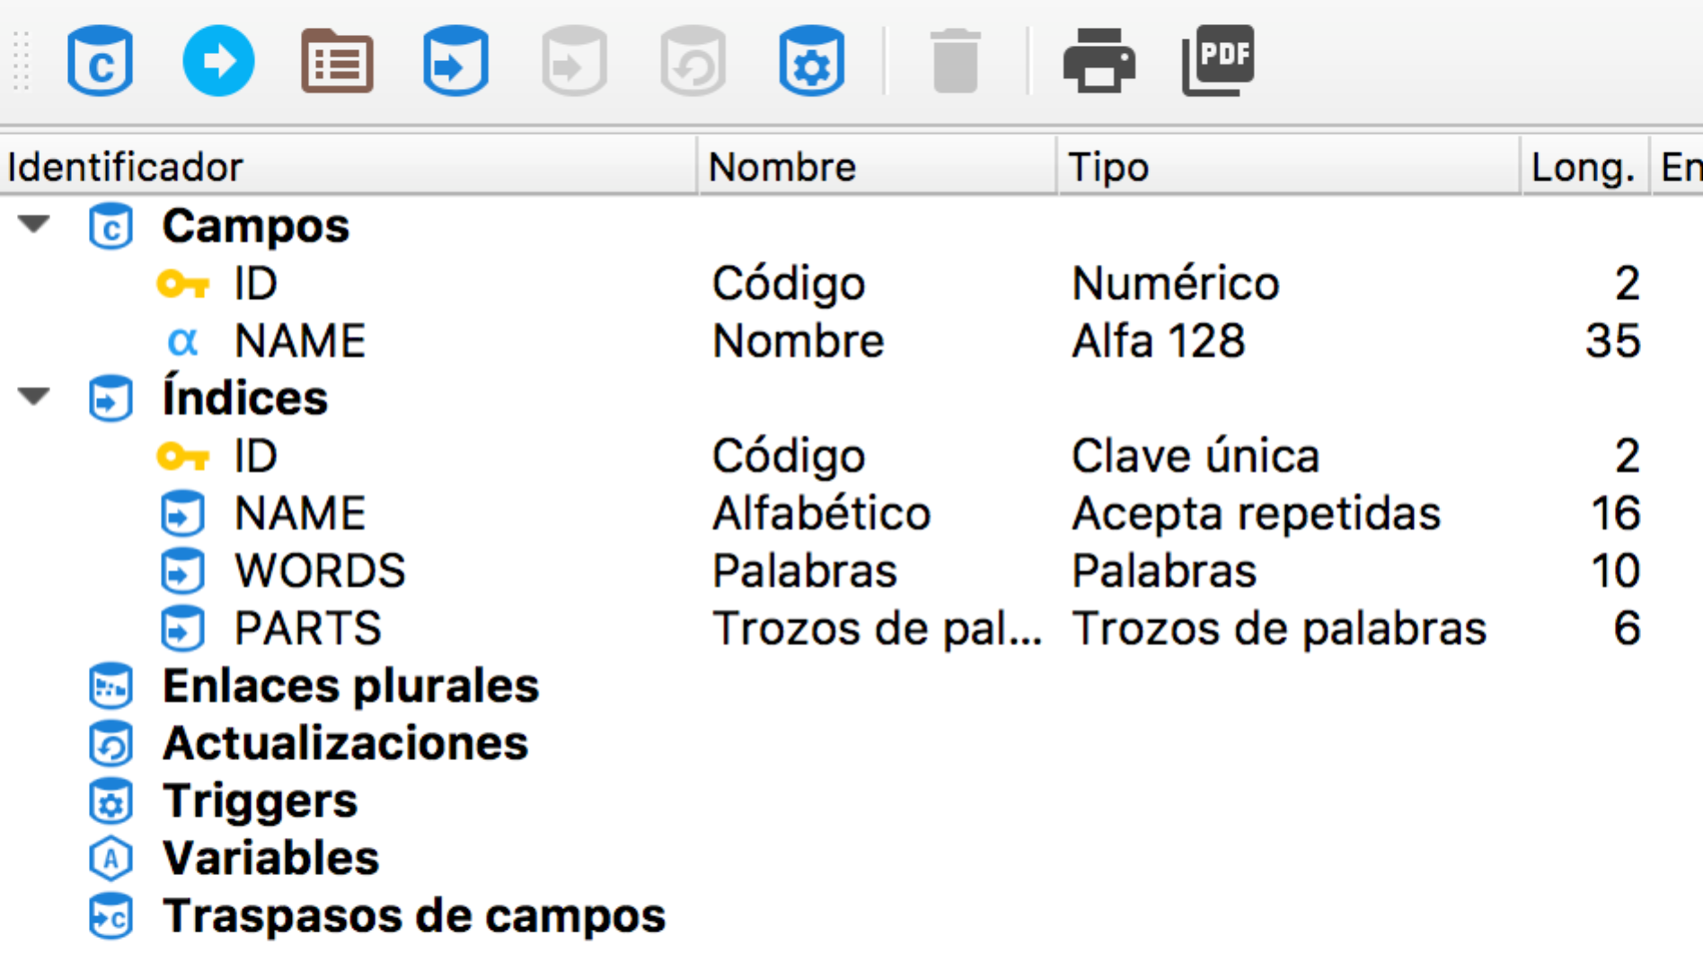

Le damos a finalizar y una vez creada se verá la imagen anterior.Nos ha creado una tabla con dos campos ID y NAME y los cuatro índices.

Asignamos a esta tabla el dibujo que hemos incluido en el proyecto anteriormente:

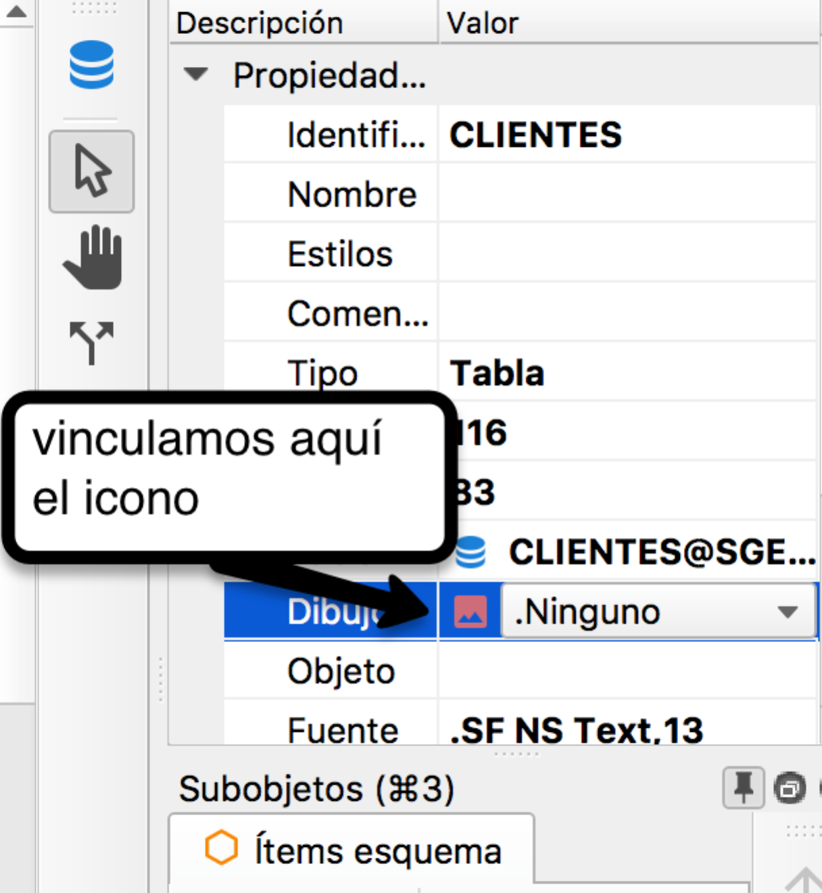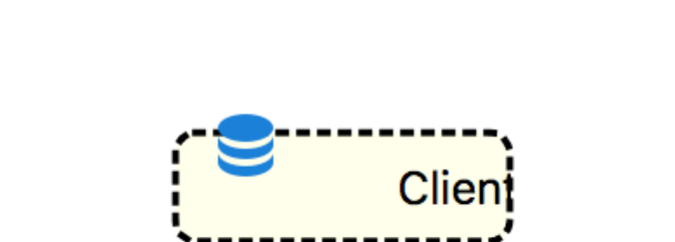

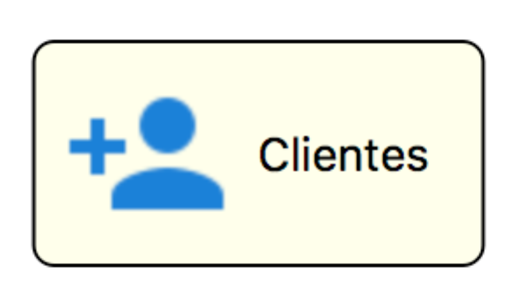

9. [Base de Datos. Tabla Proveedores](https://youtu.be/oqpFN6i-AJE)

Crearemos una carpeta que llamaremos tablas, donde guardaremos todas las tablas.

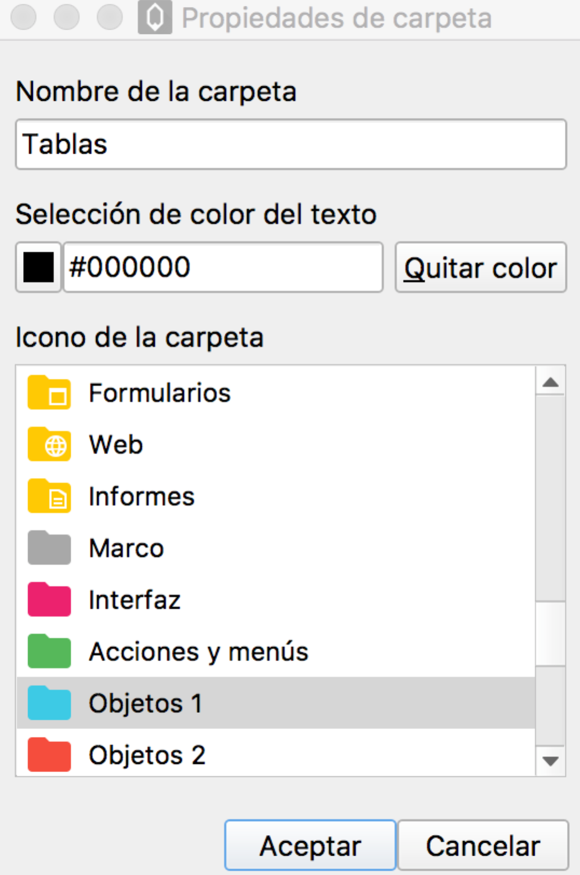

Metemos dentro la tabla clientes y copiamos y pegamos la misma y le cambiamos el nombre de la tabla en plural, singular y el identificador. Así, podemos obtener la tabla proveedores con mayor rapidez.

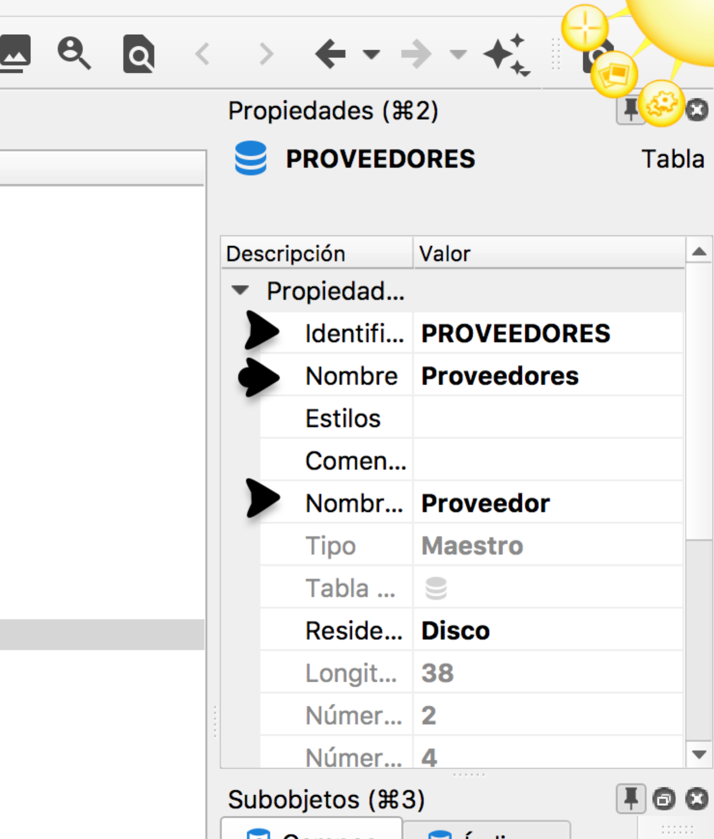

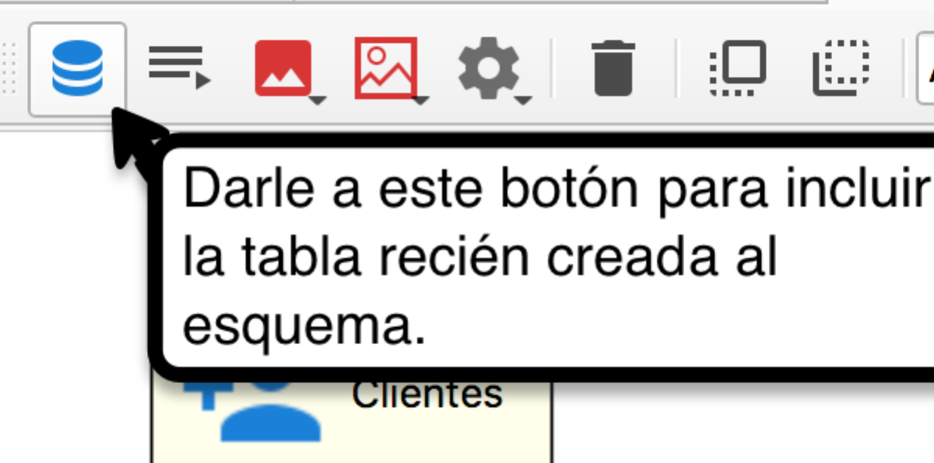

Le asignamos el icono correspondiente y ya la tenemos.

10. Base de datos.[Tabla Artículos](https://youtu.be/TgC92PjWe60)

Crearemos la tabla artículos sin ninguna modificación a las anteriores.

11. [Base de datos. Tabla de Familias](https://youtu.be/trvYuPyDtqg)

Crearemos la tabla familia, pero ahora va a ser del tipo Maestro con clave arbolada. La razón es porque vamos a querer que nuestro almacén tenga familias y subfamilias. Hay un objeto que muestra la información de forma arbolada. Se busca que eso se haga automáticamente porque va recopilando las partes comunes y va estableciendo niveles. En este tipo de tabla, la clave no es numérico, es alfanumérico.

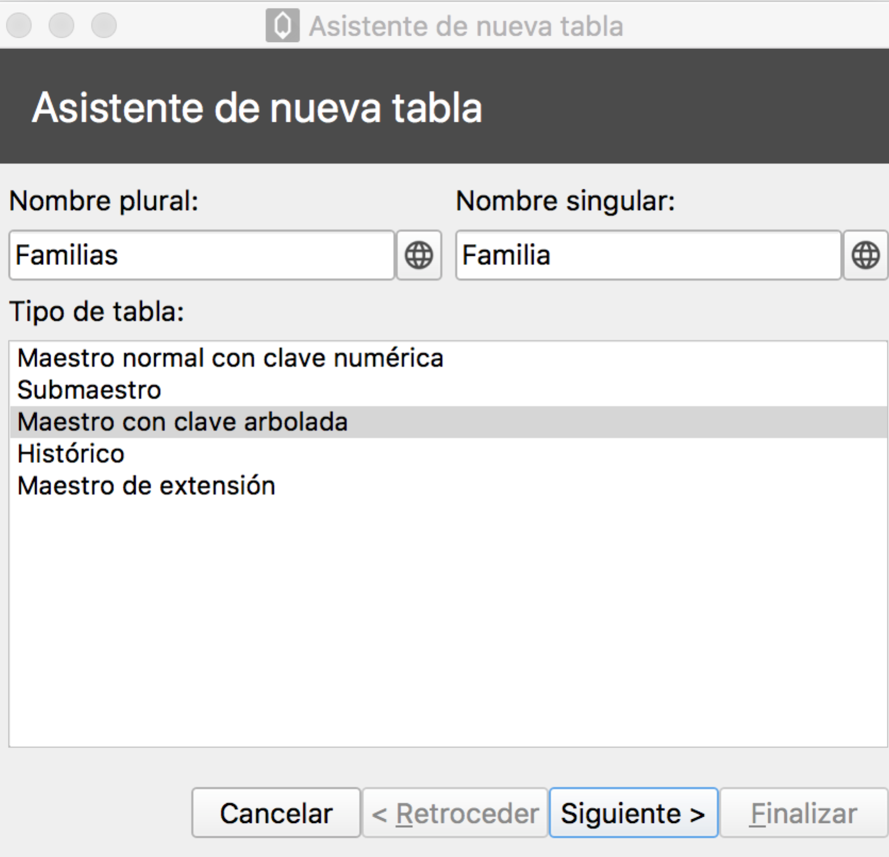

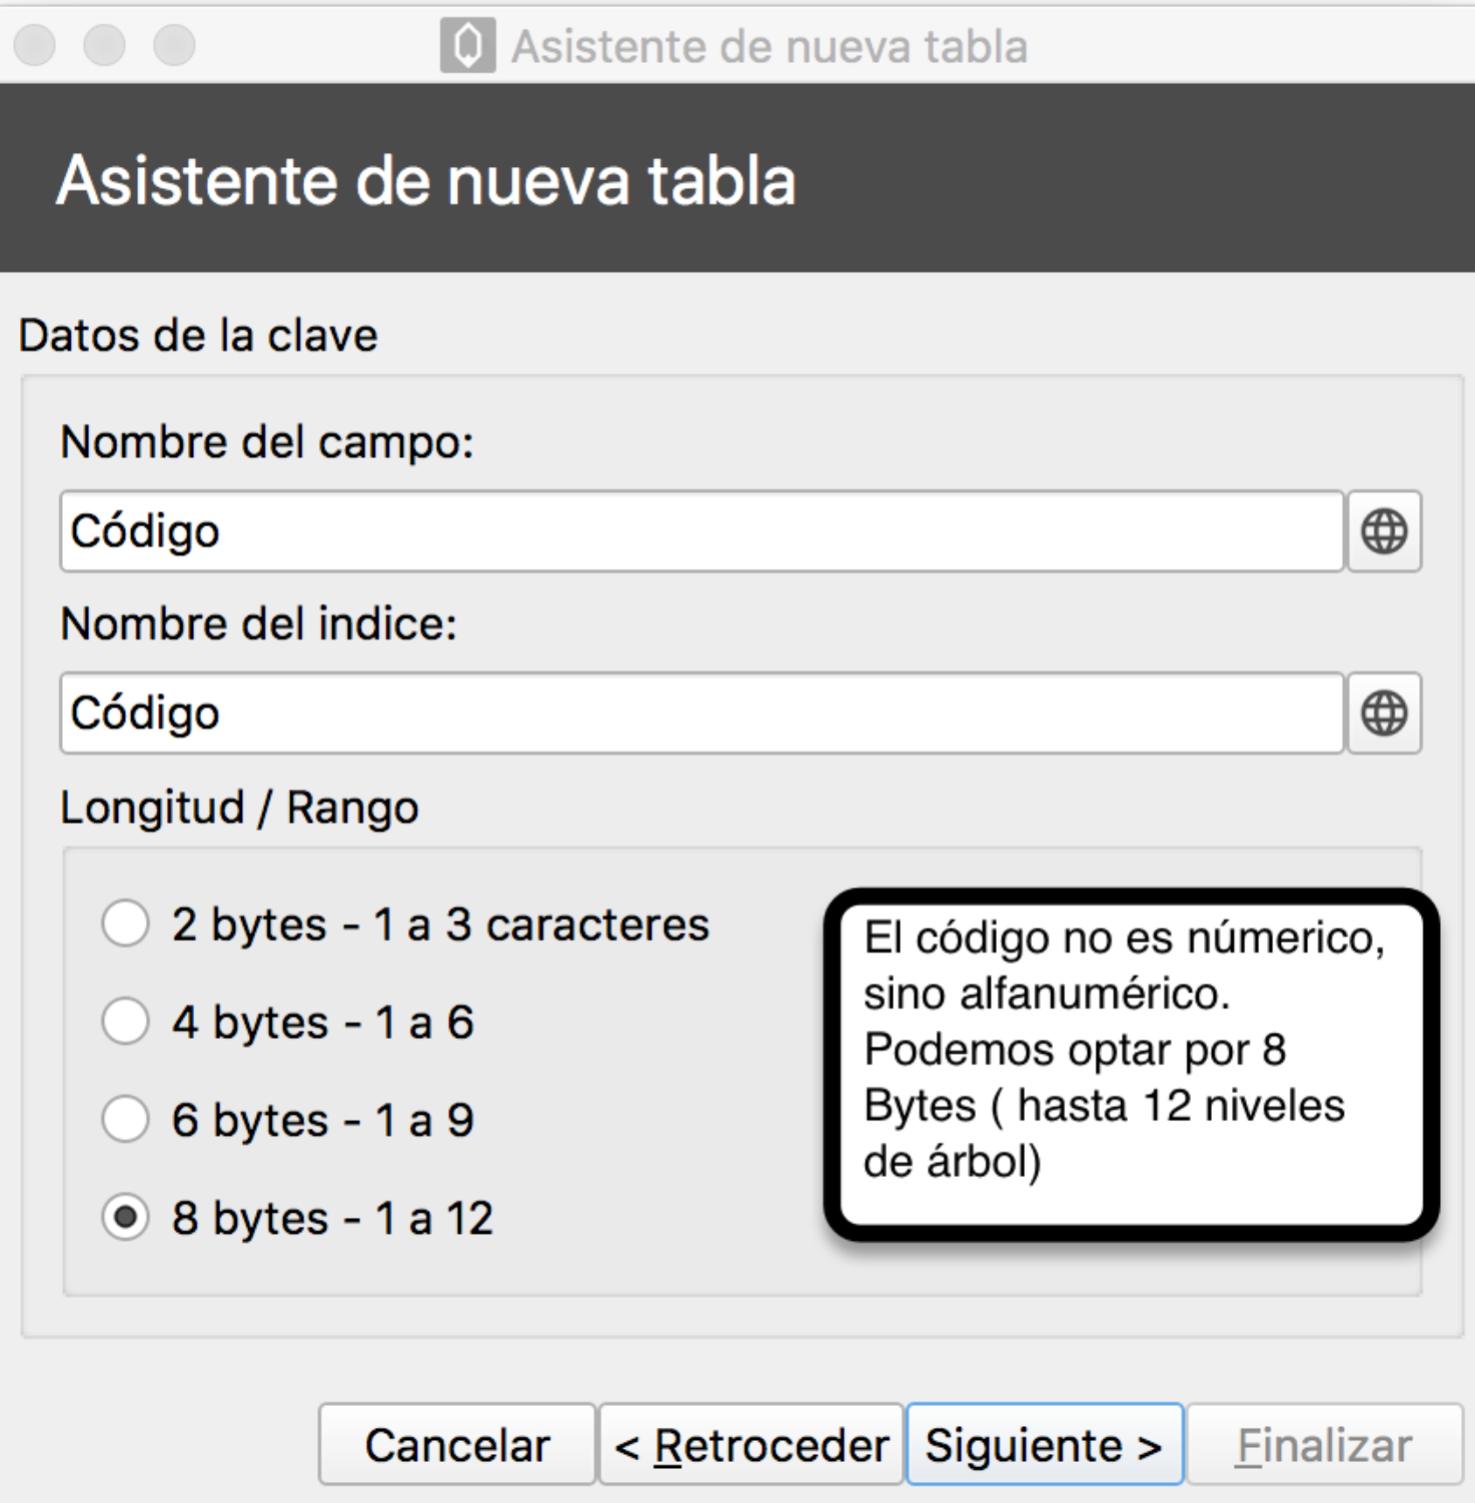

12. [Base de datos. Relaciones entre tablas](https://youtu.be/UOHMN7UsnFA)

Un articulo ( singular) pertenece a una familia ( singular), sin embargo la frase contraria si nos dice más información.

Una familia ( singular) puede tener 0 o más artículos ( plural). Cuando tenemos un singular-plural podemos definirlo con el siguiente botón.

Para crear esta relación:

Btn crear enlace singular ( desde artículos ir a familias)

Btn crear enlace plural (más natural) pincharemos en familias hacia artículos.

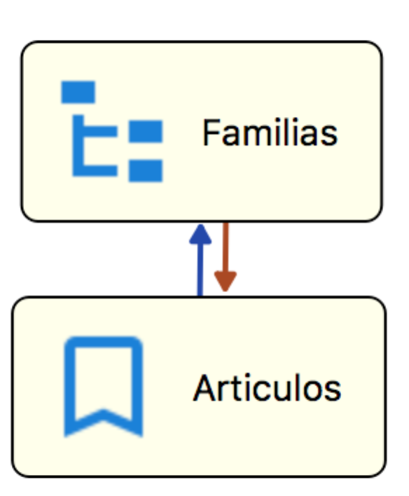

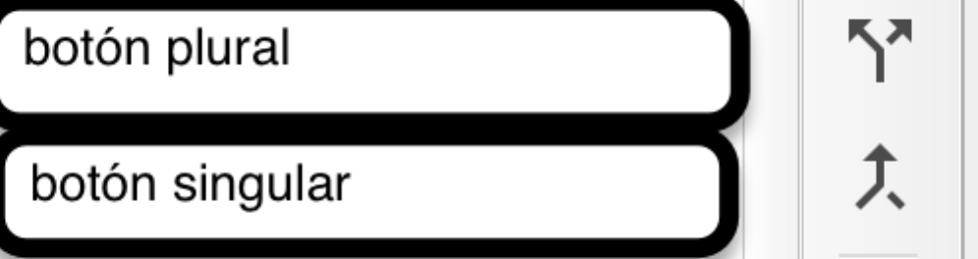

Lo que se ha creado es que a partir de la flecha azul, desde la tabla artículos se puede obtener todos los campos de su familia. Cuando esté en una familia, podré cargar plural de artículos de la familia. ( sin programar nada).

Lo que ha ocurrido en la tabla de artículos es que ha creado un campo de tipo puntero a tabla maestra:

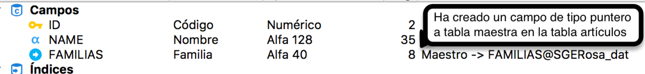

Además, ha creado el índice de familias:

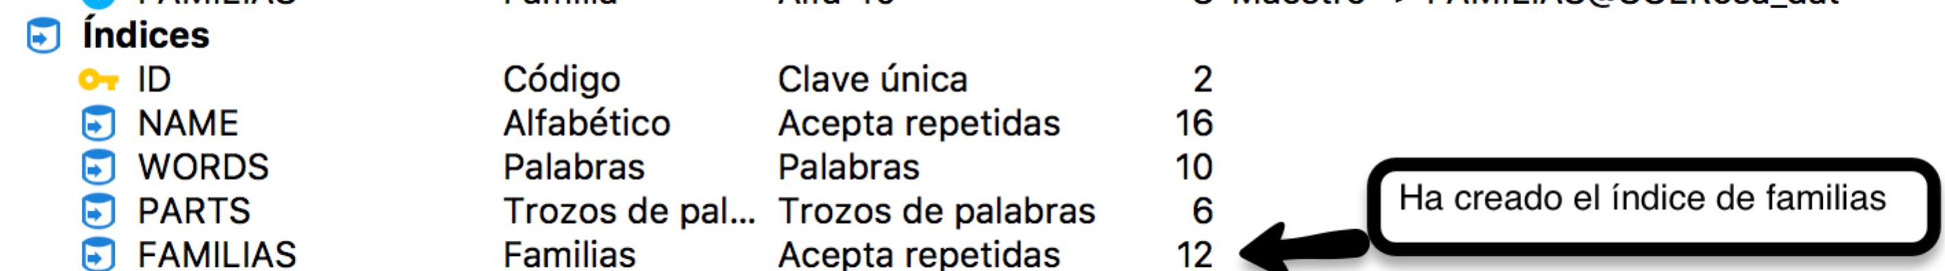

En la tabla familias, automáticamente se ha creado un campo enlace plural a través de ese índice, es decir,

